**Template Lembar Kerja Kelompok**

|  |  |  |
| --- | --- | --- |
| **Nama Anggota Kelompok:  (1 – 3 orang)** | **Topik:** | **Tanggal:** |
| 1. Ridho herta putra 2. Mezi 3. Yebi depriansyah | **Tipe data** | **24-agustus-2022** |

**Identifikasi Masalah:**

Menulis nama kelompok dengan tipe data yang dipilih

**Analisis dan Argumentasi**

**Pada awal-awal kami ingin menggunakan banyak tipe data**

Tapi setelah berdiskusi akan lebih baik jika kami menggunakan tipe data string untuk semua data kelompok

**Penyusunan Algoritma dan Kode Program**

1. Rancang desain algoritma

Pada pengerjaan pertama kali menulis string yang ingin buat seperti : String nama, tanggallahir, SPP, uangpangkal, masukkuliah;

nama = "Mezi";

tanggallahir = "24 September 2003";

SPP = "Dua Juta Dua ratus tiga puluh lima ribu rupiah";

uangpangkal = "Dua puluh Juta Rupiah";

masukkuliah = "Tanggal 15 Agustus 2022";

Lalu menambahkan :

System.***out***.println("Nama:" + nama );

System.***out***.println("Tanggal lahir:" + tanggallahir);

System.***out***.println("SPP:" + SPP);

System.***out***.println("Uang Pangkal:" + uangpangkal);

System.***out***.println("Masuk kuliah:" + masukkuliah);

1. Tuliskan kode program dan luaran

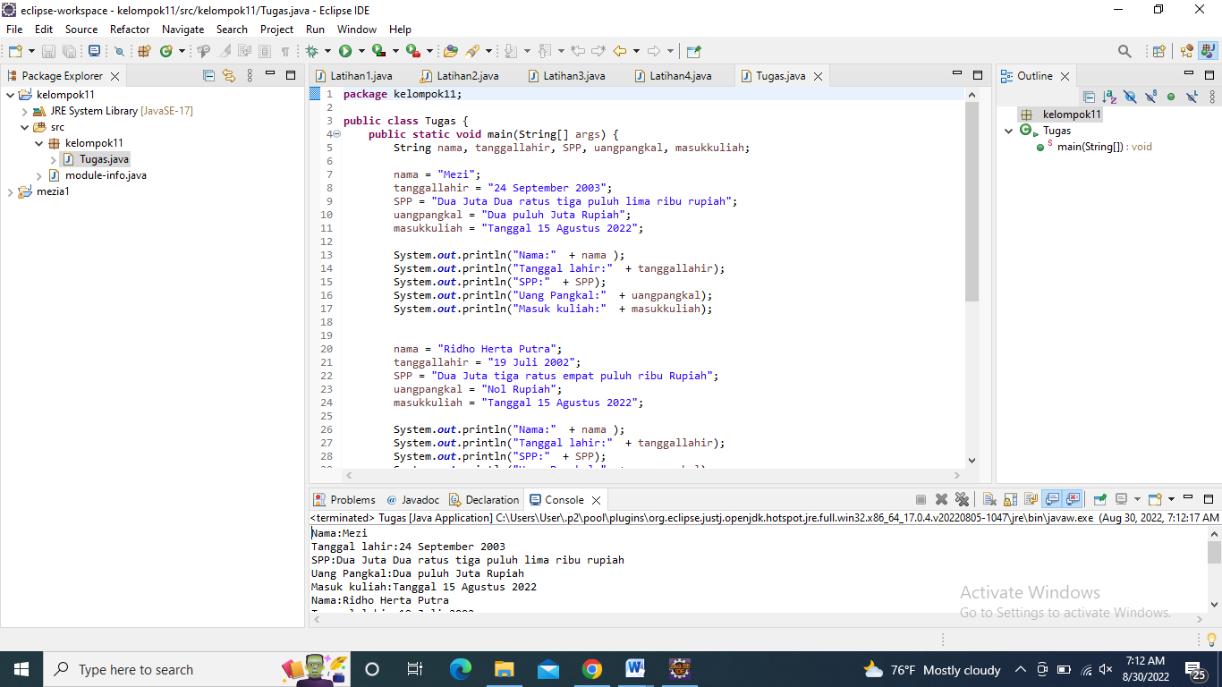

1. **Kesimpulan**

Evaluasi

Jika menggunakan tipe data yang salah maka akan terjadi eror

**Refleksi Kelompok**

Pada tugas kelompok ini kami banyak berdiskusi untuk memecahkan permasalan yang ada pada soal

Kami bisa mengenal satu sama lain